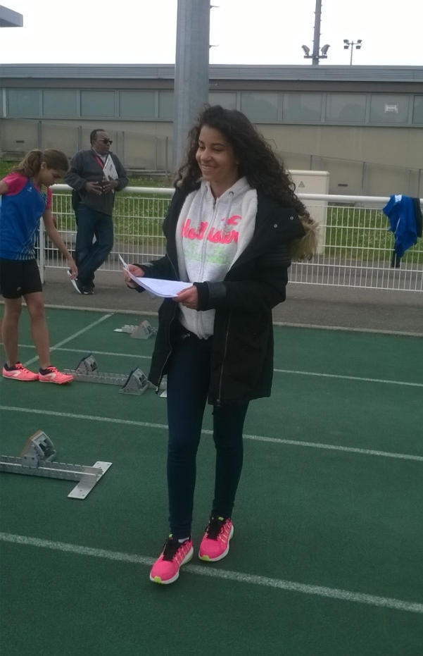
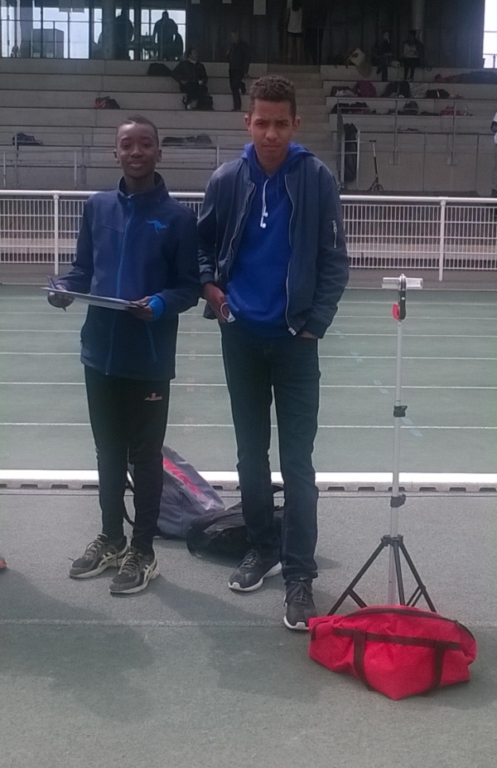
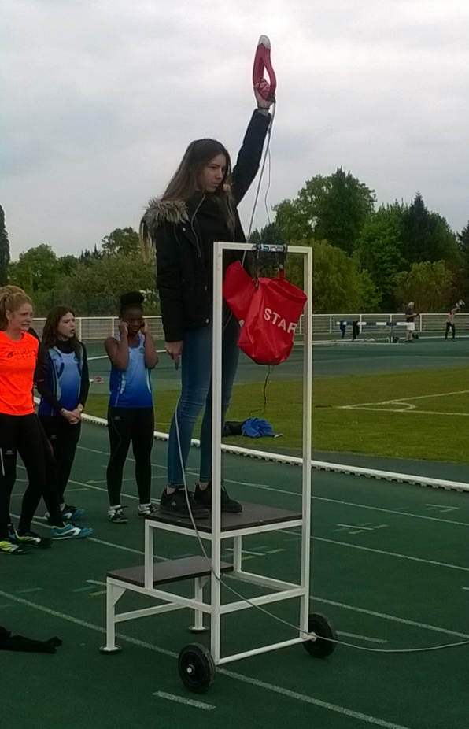

JADE LUCIANI (starter) CHAÏMA BEN-SGHIR (starter) YANNIS MANICORD et GUELOR BIBI(saut)

